**ΑΣΚΗΣΗ 1**

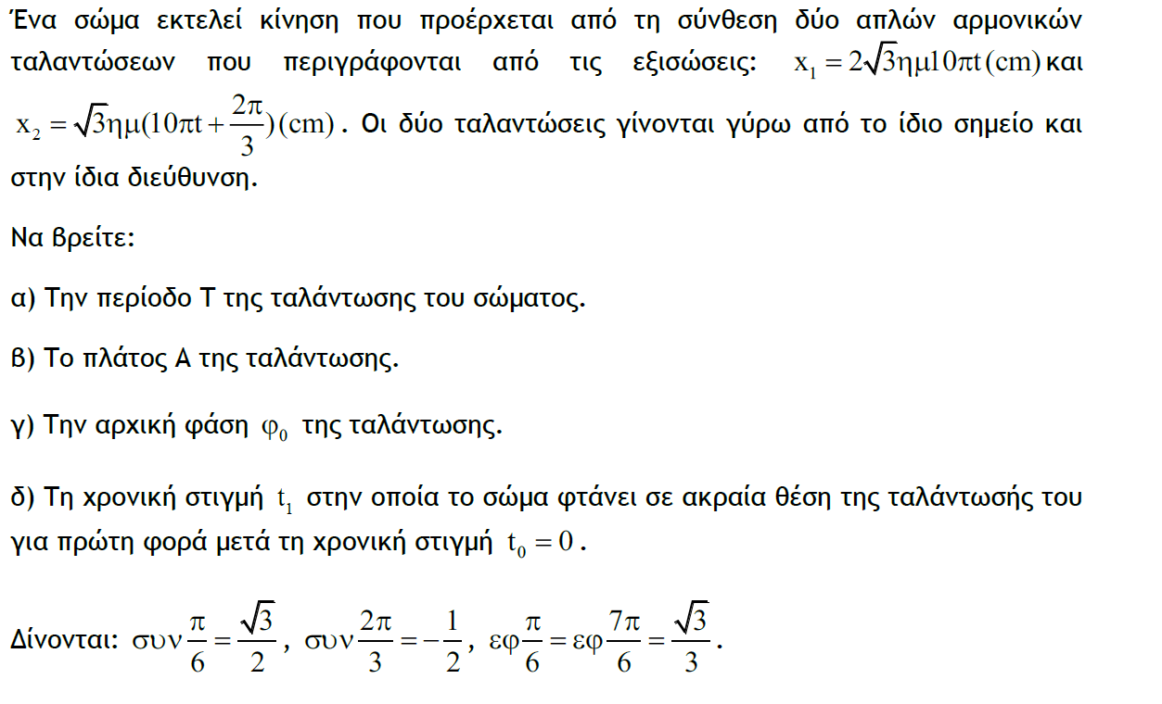

**ΑΣΚΗΣΗ 2**



**ΑΣΚΗΣΗ 3**

